Наименование: | Стол приставной Вр.СУ03  (590х590х420Н) | 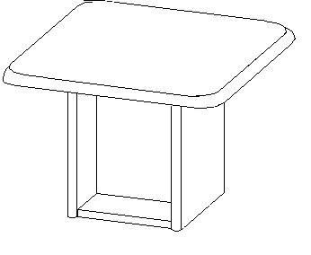
Изделие соответствует:

ГОСТ 16371-93 МЕБЕЛЬ, ОТУ

СХЕМА СБОРКИ
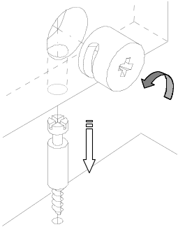
A
4ф
Б
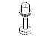
1ф
01
03
6ф
3ф
02
05
4ф
1ф
02
Спецификация деталей Комплектность фурнитуры

Поз | Наименование | Размеры, мм | Кол-во |  | Поз | Наименование | Кол-во
01 | d.ДрВр.01.022.Х10* | 590х590 | 1 |  | 1ф | Болт мин. 34мм | 12
02 | d.ДрВр.02.010.Х10* | 380х300 | 2 |  | 2ф | Заглушка минификса | 12
03 | d.ДрВр.04.004.010 | 250х354 | 1 |  | 3ф | Ножка регул. D22/М8/L38 | 4
05 | d.ДрВр.05.009.010 | 250х279 | 1 |  | 4ф | Шкант сосна 8*36 | 12
 |  |  |  |  | 5ф | Эксцентрик миниф.15/18 оцинк. | 4
 |  |  |  |  | 6ф | Эксцентрик миниф.15/26 оцинк | 8

Порядок сборки

Сборку рекомендуется производить вдвоем. В отверстия боковых стенок поз.02 установите регулируемые ножки поз.3ф. В отверстия боковых стенок поз.02, стенки горизонтальной поз.05 и стенки вертикальной поз.03 установите шканты поз.4ф, эксцентрики поз.6ф, 5ф (узел А, Б). В имеющиеся отверстия боковых стенок поз.02 и столешницы поз.01 вкрутите болты минификса поз.1ф. К стенкам боковым поз.02 присоедините детали поз.05, поз.03 так, чтобы отверстия в стенках совпали, затяните эксцентрики. Вставьте заглушки поз.2ф.
Гарантийный срок эксплуатации мебели 18 месяцев со дня продажи мебели.
* В зависимости от цвета МДФ изменяется артикул и толщина детали.
УКРАИНА г. Харьков ЗАО «Новый Стиль» ул. Комсомольское шоссе, 88
Тел. (+38 057) 752-27-04, 752-27-05, 752-27-06, 752-27-07, 752-27-08 Факс. 751-80-77

